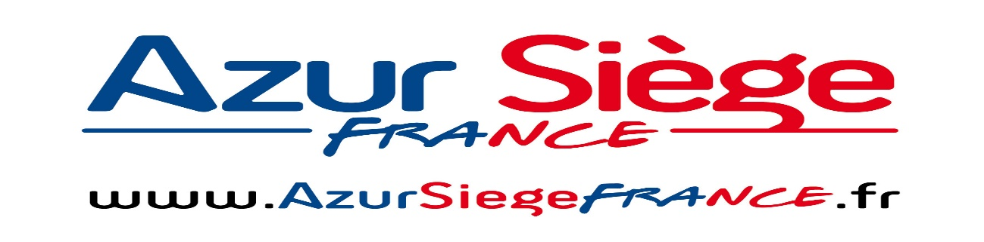

**Siege Kab Seating 414**

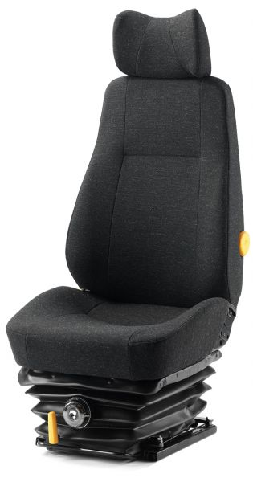



**Caractéristique :**

Suspension mécanique

Course de suspension de 100 mm

Réglage du poids entre 50 à 120 kg

Une inclinaison d’assise

Support lombaire.

**Options :**

Appui tête

Accoudoirs

Ceinture